ПРИЛОЖЕНИЕ к решению Челябинской городской Думы от________ №________

Вносимые изменения в Правила землепользования и застройки муниципального образования «Челябинский городской округ»

Граница внесения изменений | Характер вносимых изменений | Индекс территориальных зон
Граница внесения изменений | Характер вносимых изменений | Действующий документ | Предложение
часть градостроительной зоны 03 13 в Ленинском районе города Челябинска | - исключение территориальных зон 07, 19;  - изменение границ территориальной зоны 01 | 03 13 07 Г2  03 13 19 А21 | 03 13 01 В22

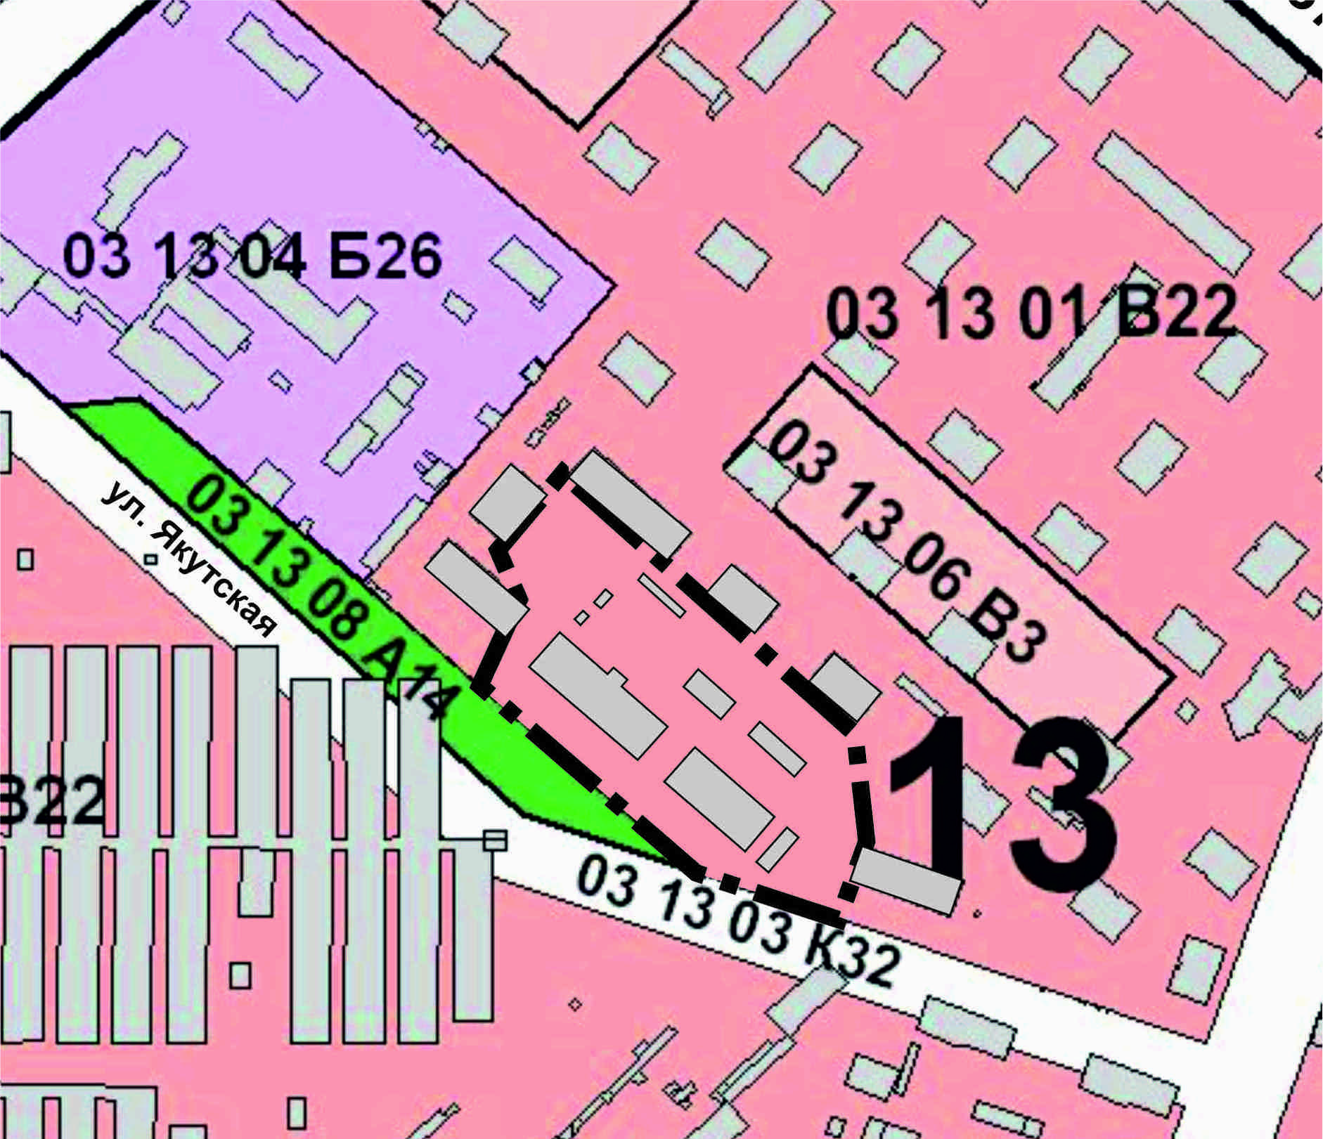

Заместитель Главы города
по вопросам градостроительства В.И. Слободской

